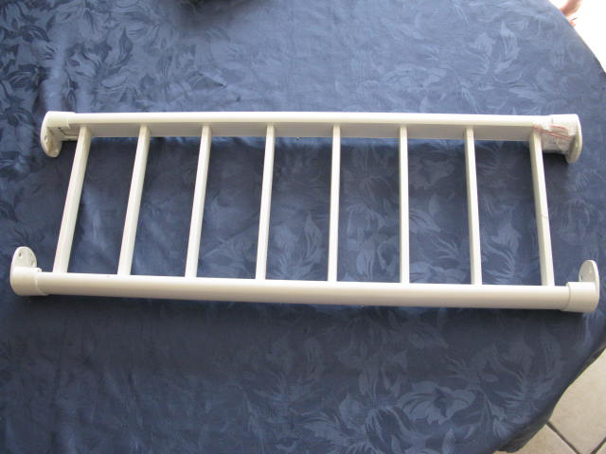
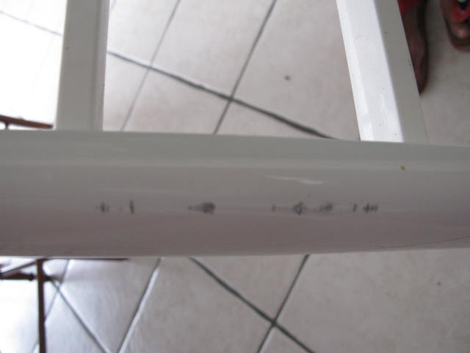
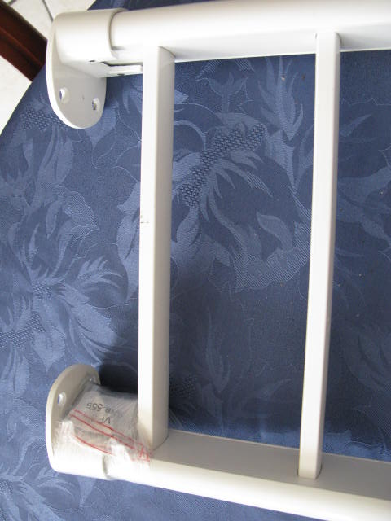
Annonce Garde-corps.
Huguette Lemasle
02.99.72.34.39.

Annonce Garde-corps.
Huguette Lemasle
02.99.72.34.39.

Annonce Garde-corps.
Huguette Lemasle
02.99.72.34.39.

Annonce Garde-corps.
Huguette Lemasle
02.99.72.34.39.

Annonce Garde-corps.
Huguette Lemasle
02.99.72.34.39.

Annonce Garde-corps.
Huguette Lemasle
02.99.72.34.39.

Annonce Garde-corps.
Huguette Lemasle
02.99.72.34.39.

Annonce Garde-corps.
Huguette Lemasle
02.99.72.34.39.

Annonce Garde-corps.
Huguette Lemasle
02.99.72.34.39.

Annonce Garde-corps.
Huguette Lemasle
02.99.72.34.39.
.

Dimensions :

Hauteur : 94,5 cm
Largeur : 34 cm

Matière : aluminium

Couleur Blanc

Avec visserie

Légères égratignures, voir photos.

Acheté 200 euros. Jamais posé !

Contact: Lieu :

02.99.72.34.39. 35600 REDON 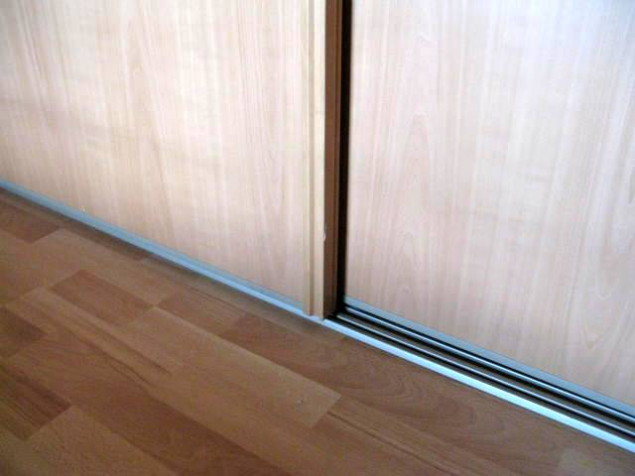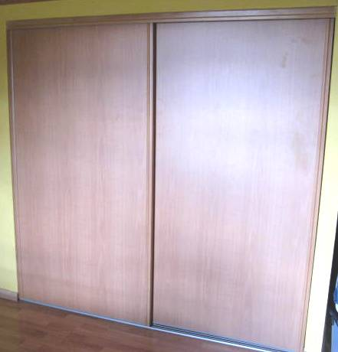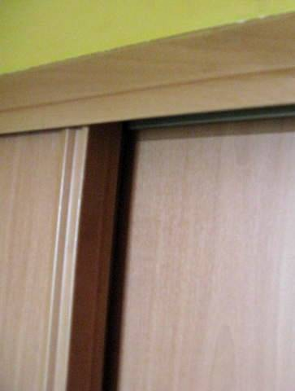 Lieu:

02.99.72.61.11. 35600 Sainte Marie

Garde Corps a barreaux pour fenetre, Blanc EN Aluminium, jamais posé.

100 € à débattre
Annonce réalisée par Marie 06.88.68.82.20. www.clabonneaffaire.fr
À vendre

